Fiche sujet – candidat (1/3)
Contexte
Le stress chronique peut entraîner l’apparition de symptômes d’anxiété dus à une augmentation de l’activité électrique des neurones de certaines zones cérébrales. Normalement, l’activité de ces neurones est régulée par le GABA, un neurotransmetteur qui se fixe sur des récepteurs localisés sur les corps cellulaires et les prolongements des neurones dont il inhibe le fonctionnement. Les médicaments de la famille des benzodiazépines (par exemple le diazépam) contribuent à diminuer les symptômes d’anxiété.
On cherche à déterminer comment le diazépam participe à la diminution des symptômes d’anxiété liés au stress chronique.

Consignes
Partie A : Appropriation du contexte et activité pratique (durée recommandée : 30 minutes)
La stratégie adoptée consiste à repérer les corps cellulaires des neurones cérébraux afin de localiser l’emplacement probable des récepteurs GABA et à traiter un modèle moléculaire de ce récepteur en présence de diazépam.
Appeler l’examinateur pour vérifier les résultats de la mise en œuvre du protocole.
Partie B : Communication des résultats, interprétation, poursuite de la stratégie (durée recommandée : 30 minutes)
Présenter et traiter les résultats obtenus, sous la forme de votre choix et les interpréter.

Répondre sur la fiche-réponse candidat, appeler l’examinateur pour vérification de votre production et obtenir une ressource complémentaire.

Proposer une poursuite de stratégie permettant de préciser la conséquence de la fixation du diazépam sur le fonctionnement des neurones cérébraux.

Appeler l’examinateur pour formaliser votre proposition à l’oral et obtenir une ressource complémentaire.

Conclure à partir de l’ensemble des données, sur la manière dont le diazépam participe à la diminution des symptômes d’anxiété liés au stress chronique.
Fiche sujet – candidat (2/3)
Protocole
Matériel :  - 1 microscope optique + dispositif de capture numérique ;  - lames et lamelles ;  - 1 aiguille lancéolée ;  - 1 verre de montre ;  - 1 feuille de papier filtre ;  - 1 cervelle de mouton ou de veau ;  - bleu de méthylène ;  - 1 lame de rasoir ou scalpel ;  - 1 chronomètre ;  - logiciel de modélisation moléculaire et sa fiche technique ;  - modèle moléculaire :  Recepteur_GABA_avec_GABA_et_DIAZEPAM.pdb. | Étapes du protocole à réaliser :  - réaliser un montage lame-lamelle selon le protocole suivant :  - découper une tranche fine de cervelle à l’aide d’une lame de rasoir ou d’un scalpel ;  - déposer la tranche fine dans un verre de montre et la recouvrir de bleu de méthylène ;  - attendre 5 à 10 minutes ;  - prélever à l’aide de l’aiguille lancéolée un petit morceau de la tranche colorée au bleu de méthylène ;  - réaliser un montage lame-lamelle et observer au microscope ;  - étudier le modèle moléculaire selon le protocole suivant :  - à l’aide du logiciel de modélisation moléculaire, localiser le GABA sur son récepteur ;  - à l’aide du logiciel de modélisation moléculaire, localiser le diazépam sur le récepteur GABA ;  Code des molécules :  ABU = molécule de GABA  DZP = molécule de diazépam
Sécurité : | Précautions de la manipulation :
Fiche sujet – candidat (3/3)
Ressources
Localisation des récepteurs GABA au niveau de neurones par la technique d’immunohistochimie et modèle moléculaire d’un récepteur GABA :  La technique d’immunohistochimie consiste à marquer par un système fluorescent (ici en rouge) des anticorps anti-récepteur GABA. Ceux-ci se fixent uniquement sur les récepteurs GABA, ce qui permet de localiser leur emplacement.  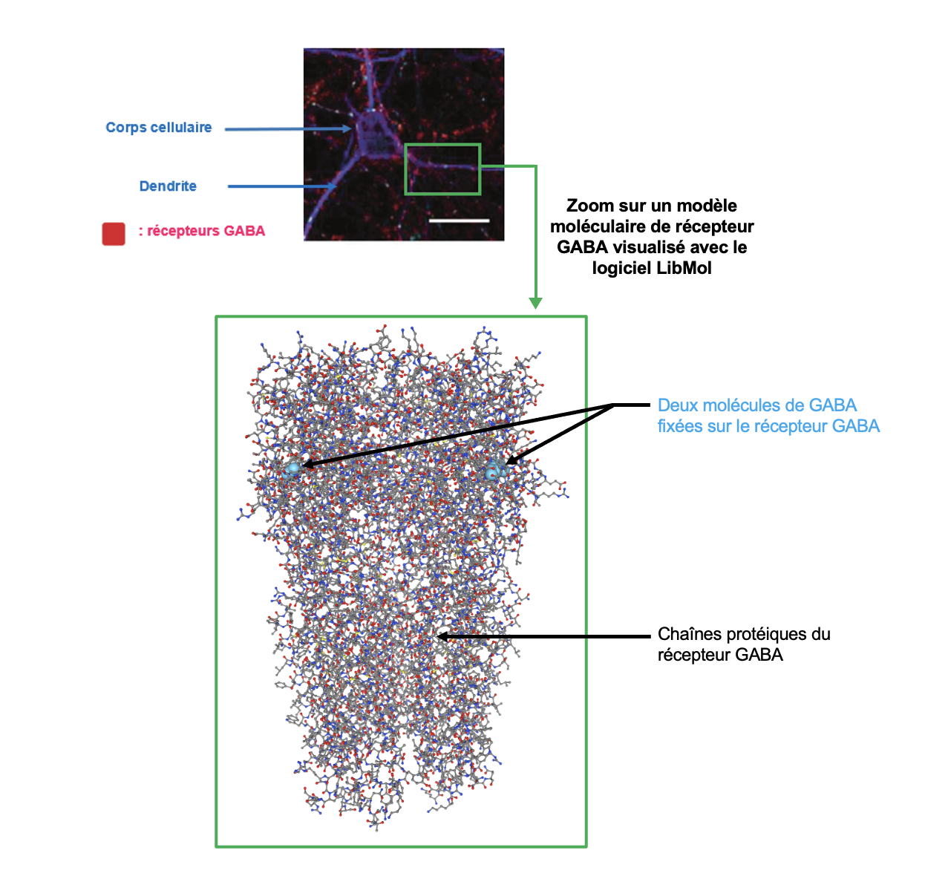  D’après Nicholson, Sweeney and al, 2018 | Mode d’action du GABA sur son récepteur :  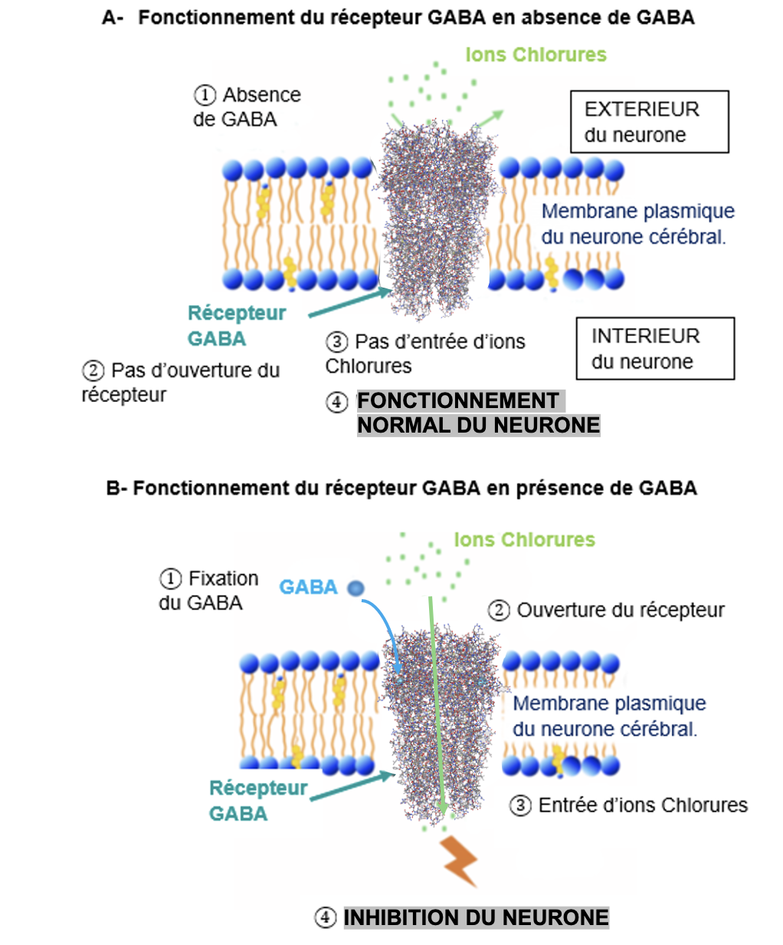

ÉTAPE A (manip) :

- Réalisation et observation au microscope optique d’un montage lame-lamelle d’une tranche de cervelle colorée au bleu de méthylène

- Étude du modèle moléculaire sur Libmol du récepteur GABA

ÉTAPE B1 :
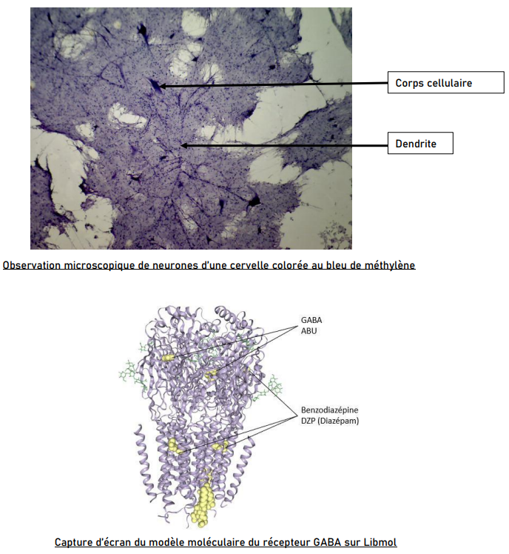

RESSOURCE COMPLÉMENTAIRE

ÉTAPE B2 :

- Je vois que : On a pu voir, avec l’observation microscopique d’une coupe de cervelle colorée au bleu de méthylène, que la cervelle est composée de corps cellulaires reliés par des dendrites, l’ensemble formant des neurones cérébraux. On a pu voir aussi, avec la modélisation moléculaire du récepteur GABA, que 2 molécules de GABA se fixent sur le récepteur et que 3 molécules de diazépam se fixent sur le récepteur.

- Je sais que : La technique d’immunohistochimie, qui marque des anticorps anti-récepteurs GABA, par un système fluorescent, qui vont ensuite se fixer sur les récepteurs GABA, permet de situer les récepteurs GABA au niveau des dendrites. On sait aussi que lorsque les molécules GABA se fixent sur le récepteur GABA, celui-ci permet le passage des ions chlorures qui amène ensuite à l’inhibition du neurone. Tandis que quand il n’y a pas de molécules de GABA, les ions chlorures n’entrent pas et il n’y a pas d’inhibition, donc le neurone fonctionne normalement.

- Je peux donc en conclure que : Au niveau des dendrites, les molécules de diazépam, comme celle de GABA, se fixent au niveau du récepteur GABA et permettent l’entrée des ions chlorures et l’inhibition du neurone. Ainsi, le diazépam participe à la diminution des symptômes d’anxiété liés au stress chronique en jouant le rôle d’agoniste au GABA. Ainsi, il joue le même rôle que le GABA en utilisant la même voie pour diminuer les symptômes d’anxiété.

- Distanciation : On pourrait prendre l’exemple du buspirone qui permet de traiter l’anxiété en augmentant l’efficacité des récepteurs de sérotonine.

